ARMONÍA Y TEXTURA

Contenidos
- 1 ARMONÍA
- 2 TEXTURA
- 3 ACTIVIDADES

ARMONÍA
La armonía es el estudio de los sonidos que se producen al mismo tiempo. Diferenciamos entre consonancia (relajación) y disonancia (tensión). Generalmente, un acorde disonante o acorde con tensión pasa a ser consonante. Una buena armonización suele sonar agradable al oído cuando hay un equilibrio entre los sonidos consonantes y disonantes, es decir, entre los momentos de "tensión" y "relajación".
El acorde es el elemento básico de la armonía y está formado por la superposición de dos o más sonidos simultáneos. Los acordes se construyen superponiendo intervalos de 3ª sobre una nota base que llamamos fundamental. La mayor parte de nuestra música se basa en el acorde de tres sonidos que llamamos acorde de tríada.
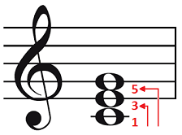
Como los acordes se construyen sobre las notas o grados de una escala o tonalidad, estos representan las mismas funciones y siguen las mismas reglas que los grados de la escala como sonidos individuales. Por tanto, los acordes más importantes de una tonalidad son los de Tónica, Subdominante y Dominante, es decir, los construidos sobre los grados I, IV y V de la escala. Casi toda la música está compuesta sobre una estructura armónica I-IV-V, ya que en los acordes de Tónica, Subdominante y Dominante aparecen recogidas todas las notas de la tonalidad.

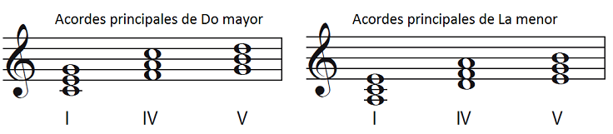

La cadencia es un punto de reposo que sirve para separar distintas ideas musicales o indicar el final de una obra. Dependiendo de la estructura armónica final, la cadencia tendrá un carácter más o menos conclusivo y recibirá diferentes nombres.
- Cadencia perfecta: tiene un sentido totalmente conclusivo, marcando el final con la sucesión de los acordes de Dominante y Tónica.
- Semicadencia: marca un punto de reposo en la Dominante para servir de enlace con otra frase, por tanto no tiene carácter conclusivo. El acorde de Dominante suele ir precedido por el de Tónica o Subdominante.
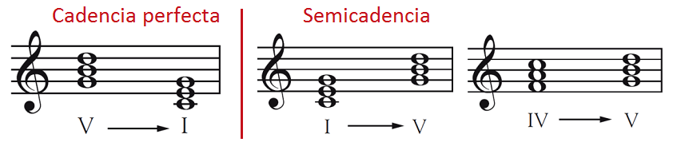

TEXTURA
La textura hace referencia al número de líneas melódicas individuales y la relación entre ellas. Ten cuidado para no confundir el número de líneas melódicas con el número de intérpretes que las producen.
- Monofonía o monodia: formada por una sola línea melódica, que puede ser interpretada por uno o varios músicos. Aunque intervengan varios intérpretes, todos hacen lo mismo a la vez. Es el tipo de textura musical más sencilla.
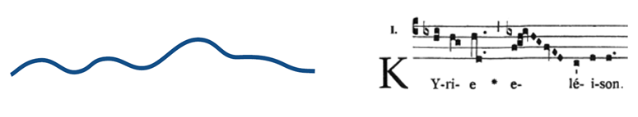 | Kyrie XI ‎(Orbis Factor)‎
- Polifonía o contrapunto: formada por varias líneas melódicas que son independientes entre sí. Se suele usar la imitación. A veces se pueden escuchar dos o más voces que interpretan simultáneamente variaciones de una misma melodía, lo cual se llama heterofonía.
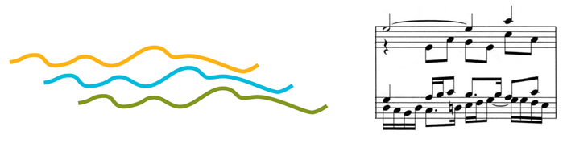 | J.S. Bach - Fugue BWV 862 (Min. 1:33')

- Homofonía u homorritmia: formada por varias líneas melódicas que se mueven a la vez formando bloques de acordes.
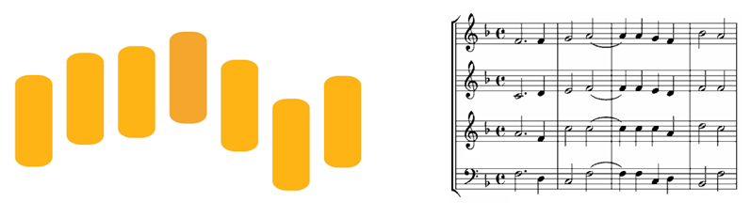 | Tallis - If Ye Love Me
- Melodía acompañada: formada por una línea melódica principal y otras líneas melódicas que proporcionan un soporte de acordes. Es el tipo más usado de textura musical en música popular moderna.
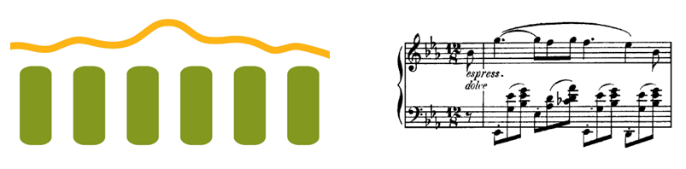 | Chopin - Nocturne op. 9 n. 2

ACTIVIDADES

1. Escucha los ejemplos musicales e identifica la textura.
a) Del Encina - Señora de hermosura
b) John Lennon - Imagine
c) J.S. Bach - Little Fugue BWV 578
d) Debussy - Syrinx
e) Lady Gaga fugue
f) You'll Never Walk Alone

Del Encina - Señora de hermosura | John Lennon - Imagine | J.S. Bach - Little Fugue BWV 578
Debussy - Syrinx | Lady Gaga fugue | You'll Never Walk Alone
2. Une con flechas.

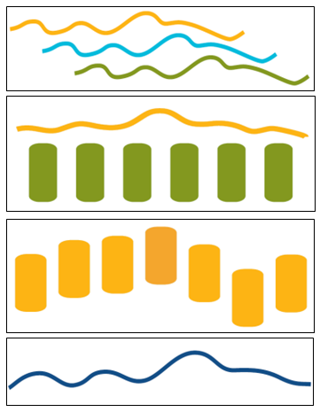 |  | Monofónica  Homofónica  Polifónica  Melodía acompañada

3. Selecciona verdadero (V) o falso (F) en las siguientes frases.
 | V | F
a) La textura homofónica está formada por varias líneas melódicas de igual importancia que avanzan de forma independiente pero con el mismo ritmo.
b) La textura de melodía acompañada es aquella en la que predomina el acompañamiento de acordes.
c) Una variante de la textura monofónica es la textura contrapuntística.
d) Una variante de la textura monofónica es la heterofonía.
e) La textura monofónica es aquella en la que hay una sola línea melódica.

